
2023年度 仕事に役立つコミュニケーション研修
「顧客価値を追求し、社員の自主性を高めるコミュニケーションとは？」
日々の仕事でのコミュニケーションは企業・組織にとって、とても大切なことです。一方、コミュニケーションは決して簡単ではなく、少しのボタンのかけ違いから
（なぜ、こんな話し合いになってしまったのだろう？）
（上司との面談の後、“よし、やろう！”といった気持ちにならない・・）
（部下にしっかり伝えたつもりが、上手く伝わっていないように思える・・）
（先輩にも相談しにくいし・・・）
少なからずそのような経験をお持ちの方がお見えなのではないでしょうか？
この研修では「組織で起こりがちなコミュニケーションの課題を解決し、実際の仕事に役立てていくこと」を目指します。
そして1年目の新入社員の方にも、５年目の方にも、また部下をお持ちの方にとってもそれぞれの役割に応じた気づきが得られる構成となっています。
研修には、以下の３つの特徴があります。
＊双方向で、また講師からの投げかけを通じ、どんどん気づきを深めていきます
＊実例を共有し深めることで、日常対話の進め方がイメージできます
＊心理的な側面からも考え、自身にあった対話方法のノウハウを獲得できます
多面的に、かつご自身に合ったコミュニケーションを学ぶことで、社員1人ひとりの自主性・創造性を高めていくことは、顧客価値経営の実現にも結びつくと位置づけています。

楽しくて分かりやすく、時間があっという間に過ぎる大井講師のセミナーに、是非参加しませんか？ 一般社員の方はもちろん、リーダー、部課長層の方の参加も大歓迎です！

◆講 師：ブラザー工業株式会社 ＣＳＲ＆コミュニケーション部 大井 裕之 氏
◆定 員：３０名（先着順）
◆日 程：１回目・・・2023年１０月23日（月） １４：００～１７：００
会場： ZOOM
２回目・・・202４年 ２月１５日（木） １４：００～１７：００
会場 ZOOM
◆費 用：会員 3,000円／回・人 未会員 5,000円／回・人 （いずれも税込み）
◆募集締め切り日 １回目 2023年１０月１６日（月）
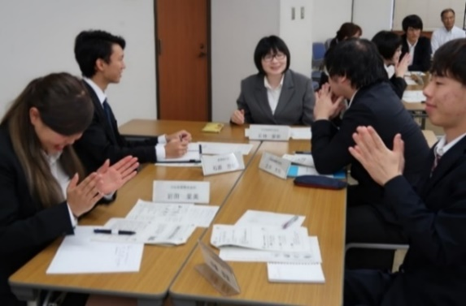
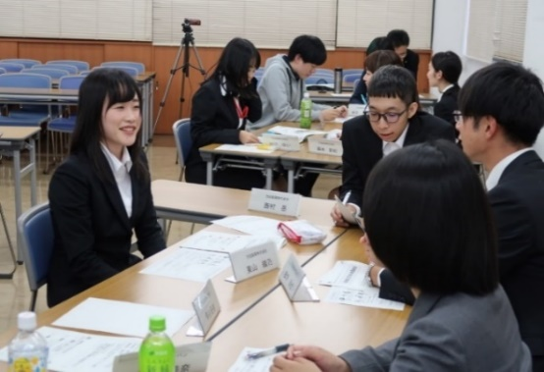
２回目 202４年 ２月 ８日（月）

三重県経営品質協議会あて（FAX ０５９－２２６－４９５７）

『20２3年度 仕事に役立つコミュニケーション研修』参加申込書

組織(会社)名

所属･役職

お名前

１回目・・・ 2023 年10月23日（月） １４：００～１７：００ に参加

２回目・・・ 2024 年 ２月15日（木） １４：００～１７：００ に参加

※ご記入いただいた情報は、個人情報保護法に基づき、各種サービスの提供に
際し、皆さまへのご連絡やご確認のためのみに用います。

